ბუნებრივ და სოციალურ გარემოზე ზემოქმედების მართვის გეგმა

შპს ეკობაული

თბილისი, 2021

ნაწილი A: ზოგადი ინფორმაცია პროექტისა და მისი ადგილმდებარეობის შესახებ
ინსტიტუციური და ადმინისტრაციული
ქვეყანა | საქართველო
პროექტის დასახელება | მომავლის სახლი House of Future  მაღალი ხარისხის ბუნებრივი სამშენებლო მასალების წარმოება
საპროექტო მოედანზე გათვალისწინებული ქმედებების დახასიათება | საქმიანობა მიზნად ისახავს ბუნებრივი და ჯანსაღი პროდუქტის წარმოებას და რეგიონალურ ბაზარზე დანერგვას. წარმოება ითვალისწინებს კლიენტების სამშენებლო ობიექტებზე კენაფის (Hibiscus cannabinus) ღეროს მერქნისებრი მასის შერევას წყალთან და კირის შემკვრელთან, სადაც მომზადებულ ნარევი ისხმევა ყალიბებში კედლების ფორმირებისთვის. კირის შემკვრელი წყალთან შერევისა და ჰაერთან ზემოქმედებისთანავე, ის წყალსა და CO²-ს იყენებს კირქვად გარდასაქმნელად. პროდუქტი შრება ბუნებრივად, აქტიური, ენერგიის წყაროზე მომუშავე საშრობი დანადგარების გარეშე. შესაბამისად, საბოლოო მასალა შედგება ხის მერქნისებრი ნაწილებისა და კირქვისგან. ორივე 100% ბუნებრივი მასალაა, რომელიც არ საჭიროებს ნარჩენების გადამუშავებას ან რაიმე სპეციალური მართვის ღონისძიებებს.  კალციუმის ჰიდროქსიდი და კენაფის ბოჭკოები დასაწყობდება ქარისა და წყლისგან დაცულ ადგილას, იმგვარ ზედაპირზე, საიდანაც ადვილად მოხდება მოგროვება, ნიჩბით აღება და გადატანა (მაგალითები: ცელოფანი, ბეტონი, ფილები, ხის ან სხვა სტაბილური, გლუვი ზედაპირი). მიქსერიც განთავსდება ამგვარ ზედაპირზე. ინ შემთხვევშ, თუ მასალები განთავსდება შენობის შიგნით, უზრუნველყოფილი იქნება შესაბამისი სავენტილაციო პირობები .  კალციუმის ჰიდროქსიდი, წყალი და მცენარეული მასალა (ფხვიერი მასა) მოთავსდება მიქსერში. შერევის შემდეგ მორჩენილი მასალების გამოყენება მოხდება ისევ წარმოებაში.  შემოთავაზებული საქმიანობა არ საჭიროებს წარმოებისთვის სპეციალური სივრცის მოწყობას რადგან ყველა მასალა და იარაღები და ყალიბები არის მოძრავი და შესაძლებელია, პროდუქციის წარმოება მოხდეს დამკვეთის სამშენებლო ობიექტის ტერიტორიაზე
ინსტიტუციური ორგანიზება  (მსოფლიო ბანკი) | ჯგუფის ხელმძღვანელი: |  | უსაფრთხოების სპეციალისტები:  დარეჯან კაპანაძე; სოფია გიორგიევა
განხორციელების ორგანიზება (საქართველო) | წილობრივი გრანტის გამცემი:  GITA,  საქართველოს ეკონომიკისა და მდგრადი განვითარების სამინისტრო | სამუშაოების ზედამხედველი:  GITA,  საქართველოს ეკონომიკისა და მდგრადი განვითარების სამინისტრო |  | საქმიანობის განმახორციელებელი შპს ეკობაული  ნინო რეხშტაინერ  ბიზნესის მფლობელი
ადგილის აღწერა
დაწესებულების დასახელება, ვის საკუთრებასაც წარმოადგენს შენობა, რომლის რეაბილიტაციაც იგეგმება | განისაზღვრება მას შემდეგ, რაც მომავლის სახლი კლიენტებთან დადებს მომსახურების ხელშეკრულებებს
ვინ ფლობს მიწას?  ვინ იყენებს მიწას (ფორმალურად / არაფორმალურად)? | განისაზღვრება მას შემდეგ რაც მომავლის სახლი კლიენტებთან დადებს მომსახურების ხელშეკრულებებს.
დაწესებულების მისამართი და მდებარეობა, სადაც იგეგმება პროექტით გათვალისწინებული საქმიანობის განხორციელება | სოფელი კაჭრეთი, გურჯაანის მუნიციპალიტეტი, საქართველო  https://goo.gl/maps/uLtEdULqk4rJb7gP6  51.20.54.026
ფიზიკური და ბუნებრივი გარემოს აღწერა ტერიტორიის ირგვლივ | ქონება, რომელიც გამოყენებული იქნება საწარმოსთვის, როგორც საწყობი, მდებარეობს გურჯაანის მუნიციპალიტეტის სოფელ კაჭრეთში, კახეთის რეგიონში, აღმოსავლეთ საქართველოში.  ეს არის კერძო საკუთრება - შენობა და მისი მდებარე მიწის ნაკვეთი. ქონება მდებარეობს სოფლად და მისასვლელად ადვილად ხელმისაწვდომია, მათ შორი მსხვილი ტრანსპორტთვის. სახლის საერთო ფართობია 172 მ ² , ხოლო ეზო - 1900 მ ². ეზოში არის ბეტონის ფილები, რომლებიც ძველი შენობებისს საფუძველს წარმოადგენდა. აღნიშნული ბეტონის ზედაპირი გამოყენებულ იქნება ფორმებისა და ხელსაწყოების შესანახად. მიმდებარე მიწის ნაკვეთები სხვადასხვა მიზნებისთვის გამოიყენება. ზოგი საცხოვრებელად, ზოგი სამრეწველოდ, ზოგიც კი სოფლის მეურნეობისთვის. ის არ წარმოადგენს მჭიდროდ დასახლებულ ტერიტორიას.
მასალების, კერძოდ, წყლის, ნედლეულის მოწოდების წყარომდე მანძილი, და მათი ადგილმდებარეობა | სამშენებლო მასალის ადგილზე წარმოებისთვის, წყლის მიწოდების ყველაზე მოსახერხებელი წყაროები განისაზღვრება სამშენებლო ობიექტის ადგილმდებარეობის დადგენისთანავე.  კენაფის ბოჭკო შესყიდული იქნება უკვე დაფუძნებული შპს-გან Georgia in the World ან ფერმერებისაგან ჰანს გუთბროდტისგან ან გიორგი ხოსროშვილისგან, Grow4me.net– ის საშუალებით, ფერმერთან გადორმებული საფერმერო ხელშეკრულების საფუძველზე. მოწოდებული ბოჭკო მოწოდბული იქნება გამოყენებისთვის მზა სახით და არ დაჭირდება ეკობაულის ეკობაულის მიერ დამატებითი დამუშავება.  კალციუმის ჰიდროქსიდი შესყიდულ იქნება ბაზარზე არსებული ოფიციალური მომწოდებლებისგან.
კანონმდებლობა
ეროვნული და ადგილობრივი კანონმდებლობა და ნებართვები რომელიც ეხება საპროექტო საქმიანობას | მსოფლიო ბანკის უსაფრთხოების პოლიტიკისა და ბუნებრივ და სოციალურ გარემოზე ზემოქმედების მართვის ჩარჩო დოკუმენტის თანახმად, ქვე-პროექტი კლასიფიცირდა, როგორც B კატეგორიის პროექტი, რომელიც საჭიროებს ბუნებრივ და სოციალურ გარემოზე ზემოქმედების მართვის გეგმის მომზადებას.  ეროვნული კანონმდებლობის თანახმად პროექტი არ წარმოადგენს გარემოზე ზემოქმედების შეფასებას დქვემდებარებულ საქმიანობას და შესაბამისად, არ საჭიროებს გარემოსდაცვიტ გადაწყვეტილებას (ნებართვას).  თუმცა, პროექტის განხორციელებისას აუცილებელია:  - შესრულებულ იქნას ამ დოკუმენტის ნაწილი C- თი გათვალისწინებული შემარბილებელი ღონისძიებები;  - სამშენებლო მასალები და წარმოებისთვის საჭირო ნედლეული (კირი) შეძენილი იქნეს ლიცენზირებული მომწოდებლისაგან, რომელთა საქმიანობა შეესაბამება მათ საქმიანობისთვის დადგენილ რეგულაციებს.;  შენიშვნა: მცენარეთა სახელის მსგავსებისა და მსგავსი გარეგნობის გამო კენაფი (Hibiscus Cannabinus) ხშირად ერევათ კანაფში (Cannabis Sativa, Cannabis Ruderalis). სინამდვილეში, ისინი სრულიად განსხვავებული მცენარეებია და ერთმანეთთან დაკავშირებული არ არის. ვინაიდან, კენაფი არ არის ნარკოტიკული მცენარე მისი (Hibiscus Cannabinus) თესლის იმპორტი და მცენარის მოყვანა არ რეგულირდება და იზღუდება საქართველოს კანონით „ნარკოტიკული საშუალებების, ფსიქოტროპული ნივთიერებებისა და პრეკურსორების და ნარკოლოგიური დახმარების შესახებ“ (კანონის დანართი No 1, სია I - ბრუნვისათვის მკაცრად შეზღუდული ნარკოტიკული საშუალებები).  თუმცა, კენაფის თესლის იმპორტი ექვემდებარება საბაჟოზე იმპორტის ნებართვას
საჯარო კონსულტაცია
როდის /სად ჩატარდება/ჩატარდა საჯარო კონსულტაცია | წინამდებარე ESMP გამოქვეყნდება GITA– ს ვებ – გვერდზე www.gita.gov.ge– ზე
დანართები:
დანართი #1 ამონაწერი საჯარო რეესტრიდან
დანართი # 2 ამონაწერი მეწარმეთა და არასამეურნეო (არაკომერციული) იურიდიული პირების რეესტრიდან

ნაწილი B: უსაფრთხოების შესახებ ინფორმაცია
გარემოზე/სოციალური ზემოქმედების სკრინინგი
მოიცავს თუ არა პროექტით გათვალისწინებული საქმიანობა რომელიმეს შემდეგი ჩამონათვალიდან? | აქტივობა/საკითხი | სტატუსი | ქმედებები
 | - შენობის რეაბილიტაცია | [ ] დიახ [x] არა | იხ. ნაწ. A ქვემოთ
 | - ახალი მშენებლობა/მშენებლობათან დაკავშირებული საქმიანობა | [x] დიახ [ ] არა | იხ. ნაწ. A ქვემოთ
 | - ინდივიდუალური ჩამდინარე წყლების გამწმენდი სისტემა | [ ] დიახ [x] არა | იხ. ნაწ. B ქვემოთ
 | - ისტორიული შენობები და რაიონები | [ ] დიახ [x] არა | იხ. ნაწ. C ქვემოთ
 | - მიწის შეძენა | [ ] დიახ [x] არა | იხ. ნაწ. D ქვემოთ
 | - სახიფათო ან ტოქსიკური მასალები | [ ] დიახ [x] არა | იხ. ნაწ. E ქვემოთ
 | - ზემოქმედება ტყეებზე და / ან დაცულ ტერიტორიებზე | [ ] დიახ [x] არა | იხ. ნაწ. F ქვემოთ
 | - სამედიცინო ნარჩენების მართვა / მოპყრობა | [ ] დიახ [x] არა | იხ. ნაწ. G ქვემოთ
 | - სატრანსპორტო და ფეხით მოსიარულეთა უსაფრთხოება | [x] დიახ [ ] არა | იხ. ნაწ. H ქვემოთ

ნაწილი C: შემამსუბუქებელი ღონისძიებები
აქტივობა | პარამეტრი | შემამსუბუქებელი ღონისძიებების საკონტროლო სია
0. ზოგადი პირობები | შეტყობინება და მუშა ხელის უსაფრთხოება | - ინფორმაცია დაგეგმილი საქმიანობის შესახებ მიწოდებულია ადგილობრივი სამშენებლო და გარემოსდაცვითი საზედამხედველო ორგანოებისათვის;  - დაგეგმილი სამუშაოების შესახებ საზოგადოებისათვის ინფორმაციის მიწოდება მოხდა შეტყობინების სათანადო საშუალებების გამოყენების გზით, მედია საშუალებებითა და /ან საზოგადოებისთვის ხელმისაწვდომ ადგილებში (სამუშაოს განხორციელების ადგილის ჩათვლით);  - სამშენებლო და / ან სარეაბილიტაციის სამუშაოების წარმობაზე მიღებულია იურიდიულად საჭირო ყველა ნებართვა.  - კონტრაქტორი ოფიციალურ ეთანხმება, რომ სამუშაოები განხორციელდება წინასწარ დაგეგმილი უსაფრთხოების წესებისა და წესრიგის დაცვის გზით, რატა მინიმუმამდე იქნას დაყვანილი მოსალოდნელი ზემოქმედება მომიჯნავე მოსახლეობასა და ბუნებრივ გარემოზე;  - მუშა ხელის პირადი დამცავი აღჭურვილობა ( PPE) შეესაბამება საერთაშორისო დონეზე აღიარებულ პრაქტიკას (მუშები ყოველთვის იყენებენ ჩაფხუტებს, საჭიროების შემთხვევაში ნიღბებს და უსაფრთხოების სათვალეებს, უსაფრთხოების ღვედებს და დამცავ ფეხსაცმელს).  - საპროექტო მოედნებზე განთავსებული საინფორმაცი აბრები მუშებს აწვდის ინფორმაციას სამუშაოების განხორციელებასთან დაკავშირებული სავალდებულო წესებისა და რეგულაციების შესახებ.
A. ზოგადი რეაბილიტაციის და /ან სამშენებლო აქტივობები | ჰაერის ხარისხი | - მიმდებარე ტერიტორია (ტროტუარები, გზები) თავისუფალი უნდა იყოს სამშენებლო ნარჩენებისგან, რათა მინიმუმამდე შემცირდეის მტვრის წარმოქმნა და გავრცელება;  - დაუშვებელია სამშენებლო მოედნებზე სამშენებლო მასალების/ ნარჩენების ღია წესით დაწვა.  - დაუშვ0ებელია საპროექტო მოედნებზე სამშენებლოტქნიკისა და დანადგარების უქმი მუშაობა.
 | ხმაური | - სამშენებლო ხმაური დაიშვება ნებართვაში შეთანხმებულ დროის მონაკვეთებში.  - ექსპლუატაციისას გენერატორის ძრავის, ჰაერის კომპრესორების და სხვა ელექტრო ენერგიაზე მომუშავე მანქანა-დანადგარების საფარები უნდა იყოს დახურული და განთავსდეს საცხოვრებელი ადგილებიდან მოშორებით, რამდენააც ეს შესაძლებელია.
 | წყლის ხარისხი | - გამოყენებული ყალიბები და სამუშაო იარაღები არ უნდა გაირეცხოს ბუნებრივ ზედაპირული წყლის ობიექტებში ან მათ მახლობლად, წყლის დაბინძურებისა და სიმღვრივის თავიდან აცილების მიზნით.
 | ნარჩენების მართვა | - საამუშაოების განხორციელების ადგილებზე წარმოქმნილი საყოფაცხოვრებო ნარჩენები შეგროვდება და განთავსდება მუნიციპალური დასუფთავების სამსახურის კონტეინერები.  - წარმოების შედეგად წარმოქმნილი სამშენებლო ნარჩენები დაუბრუნდება წარმოების ციკლს.
H ტრანსპორტის მოძრაობა და ფეხით მოსიარულეთა უსაფრთხოება | სამშენებლო აქტივოებების გამო საზოგადოების ნაკადებისთვის და ფეხით მოსიარულეებისთვის შექმნილი პირდაპირი ან არაპირდაპირი საშიშროებები | (a) ეროვნული კანონმდებლობის შესაბამისად, კონტრაქტორი უზრუნველყოფს სამშენებლო ტერიტორიის სათანადო დაცვას და მშენებლობასთან დაკავშირებული ტრანსპორტის ნაკადების სწორად მართვას. აღნიშნული მოიცავს, მაგრამ არ შემოიფარგლება შემდეგით:  - მანიშნებელი და გამაფრთხილებელი ნიშნები, ბარიერები და სატრანსპორტო საშუალებების მარშრუტები: სამშენებლო ტერიტორია იქნება კარგად ხილვადი, საზოგადოება კი ინფორმირებული ყველა პოტენციური საშიშროების შესახებ.  - ტრანსპორტის მართვის სისტემა და თანამშრომლების ტრეინინგი, განსაკუთრებით კი სამშენებლო ტერიტორიაზე დაშვებისა და საპროექტო ტერიტორიის მახლობლად მძიმე ტექნიკის გადაადგილების საკითხებთან დაკავშირებით. ფეხით მოსიარულეებისათვის უსაფრთხო გადააადგილების უზრუნველყოფა, გადასასვლელების მოწყობა გზებზე და გზების ურთიერთ გადაკვეთის ადგილებში, იქ სადაც სამშენებლო ტექნიკა მოძრაობს.  - სამუშაო საათების ადგილობრივი ტრანსპორტის მოძრაობის განრიგთან შესაბამისობაში მოყვანა. მაგალითად: პიკის საათებში ან პირუტყვის მოძრაობის საათებში მნიშვნელოვანი ხასიათის სატრანსპორტო მოძრაობის თავიდან აცილება.  - სამშენებლო მოედანზე ტრანსპორტის მოძრაობის მართვა უნდა განხორციელდეს შესაბამისი კვალიფიკაციისა და სპეციალური მანიშნებლებით აღჭურვილი თანამშრომლების მიერ, თუ ეს საჭიროა მოსახლეობის უსაფრთხო და კომფორტული გადაადგილებისთვის.  - საოფისე შენობების, მაღაზიების და საცხოვრებელ შენობების უსაფრთხო და უწყვეტი ხელმისაწვდომობის უზრუნველყოფა, თუ სარემონტო სამუშაობის მიმდინარეობისას გათვალისწინებულია ამ შენობების საზოგადობისთვის ღიად/ფუნქციონირებად მდგომარეობაში დატოვება.

ნაწილი D: მონიტორინგის გეგმა
აქტივობა | რა  (რა პარამეტრის მონიტორინგი უნდა განხორციელდეს?) | სად  (არის პარამეტრი, რომლის მონიტორინგიც უნდა განხორციელდეს?) | როგორ  (უნდა მოხდეს პარამეტრის მონიტორინგი?) | როდის  (განსაზღვრეთ სიხშირე / ან განგრძობადობა?) | რატომ  (ხორციელდება პარამეტრის მონიტორინგი?) | ვინ  (არის მონიტორინგზე პასუხისმგებელი?)
მშენებლობის ფაზა
კირის შეძენა | კირის შეძენა მხოლოდ ოფიციალურად რეგისტრირებული მომწოდებლებისაგან | მომწოდებლის ოფისში, ან საწყობში | დოკუმენტების შემოწმება | მასალის მიწოდებამდე ან მიწოდებიდან მალევე | ინფრასტრუქტურის ტექნიკური მდგრადობის და უსაფრთხოების უზრუნველყოფის მიზნით | საქართველოს ინოვაციების და ტექნოლოგიების სააგენტო
კენაფის მცენარეული მასალით მომარაგება | მცენარეული მასალის შეძენა ოფიციალური გარიგების საფუძვრლზე, არსებული მიმწოდებლისგან ან გარანტირებული მიწოდების ხელშეკრულების საფუძველზე | ეკობაულის ოფიში | დოკუმენტების შემოწმება | მასალის მიწოდებამდე ან მიწოდებიდან მალევე | პროდუქციის კანონიერი მიწოდებისა და ხარისხიანი წარმოების უზრუნველყოფის მიზნით | საქართველოს ინოვაციების და ტექნოლოგიების სააგენტო
ნარჩენების ტრანსპორტირება; | სამუშაოების წარმოების ტერიტორიაზე საქმიანობისას წარმოქმნილი საყოფაცხოვრებო ნარჩენების ორგანიზებული შეგროვება და დასუფთავების ადგილობრივი მუნიციპალური სამსახურების ნარჩენების კონტეინერებში გათავსება | ეკობაულის ოფიში | ინსპექტირება | პერიოდულად, ქვეპროეტის განხორცილებისას | სამუშაო ადგილების მყარი ნარჩენებით დაბინძურების თავიდან აიცილების მიზნით | საქართველოს ინოვაციების და ტექნოლოგიების სააგენტო
 | სამუშაოების დროს წარმოქმნილი სამშენებლო ნარჩენების დაუბრუნება საწარმოო პროცესში | სამშენებლო მოედანი | ინსპექტირება | პერიოდულად, ქვეპროეტის განხორცილებისას | სამუშაო ადგილების მყარი ნარჩენებით დაბინძურების თავიდან აიცილების მიზნით | საქართველოს ინოვაციების და ტექნოლოგიების სააგენტო
მუშების ჯანმრთელობა და უსაფრთხოება | მუშების ფორმებით და ინდივიდუალური დაცვის საშუალებებით აღჭურვა;  მუშების და პერსონალის ინფორმირება მექანიზმებთან/აღჭურვილო ბასთან მუშაობისას ინდივიდუალური უსაფრთხოების წესების და ინსტრუქციების შესახებ და ასევე აღნიშნული წესების/ინსტრუქციების მკაცრი დაცვა | სამშენებლო მოედანი | გაუფრთხიელებელი შემოწმება | სამუშაოების მიმდინარეობისას | სამუშაოებისას უბედური და გადაუდებელი შემთხვევების თავიდან აცილების მიზნით | საქართველოს ინოვაციების და ტექნოლოგიების სააგენტო

დანართი #1 ამონაწერი საჯარო რეესტრიდან

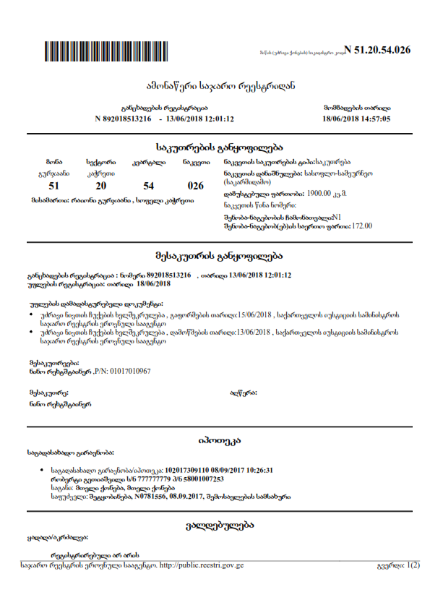

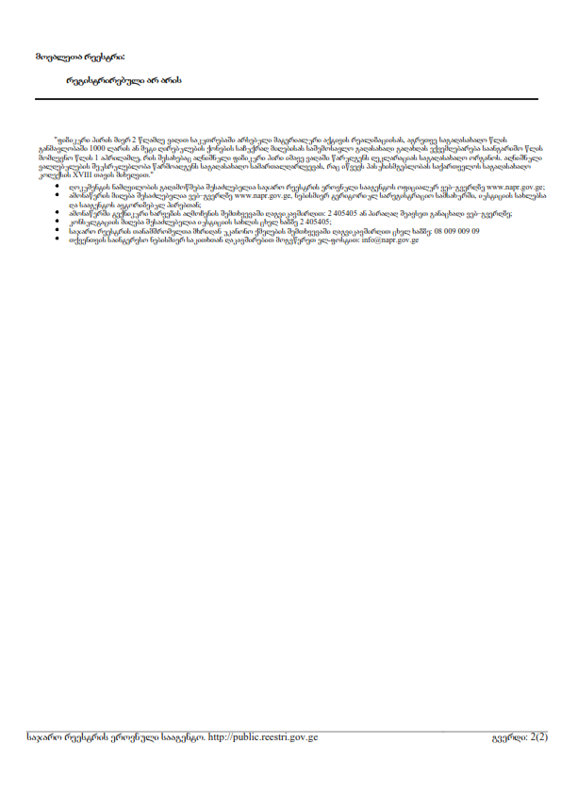

დანართი # 2 ამონაწერი მეწარმეთა და არასამეურნეო (არაკომერციული) იურიდიული პირების რეესტრიდან
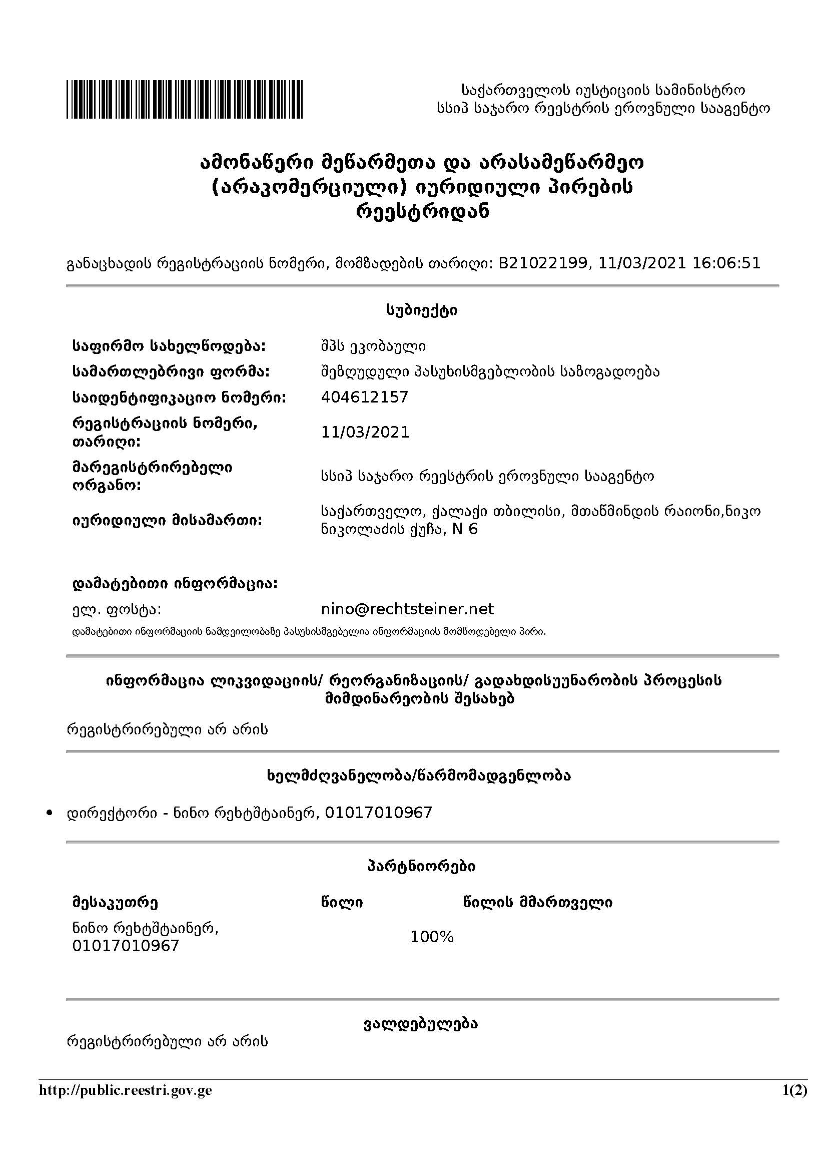

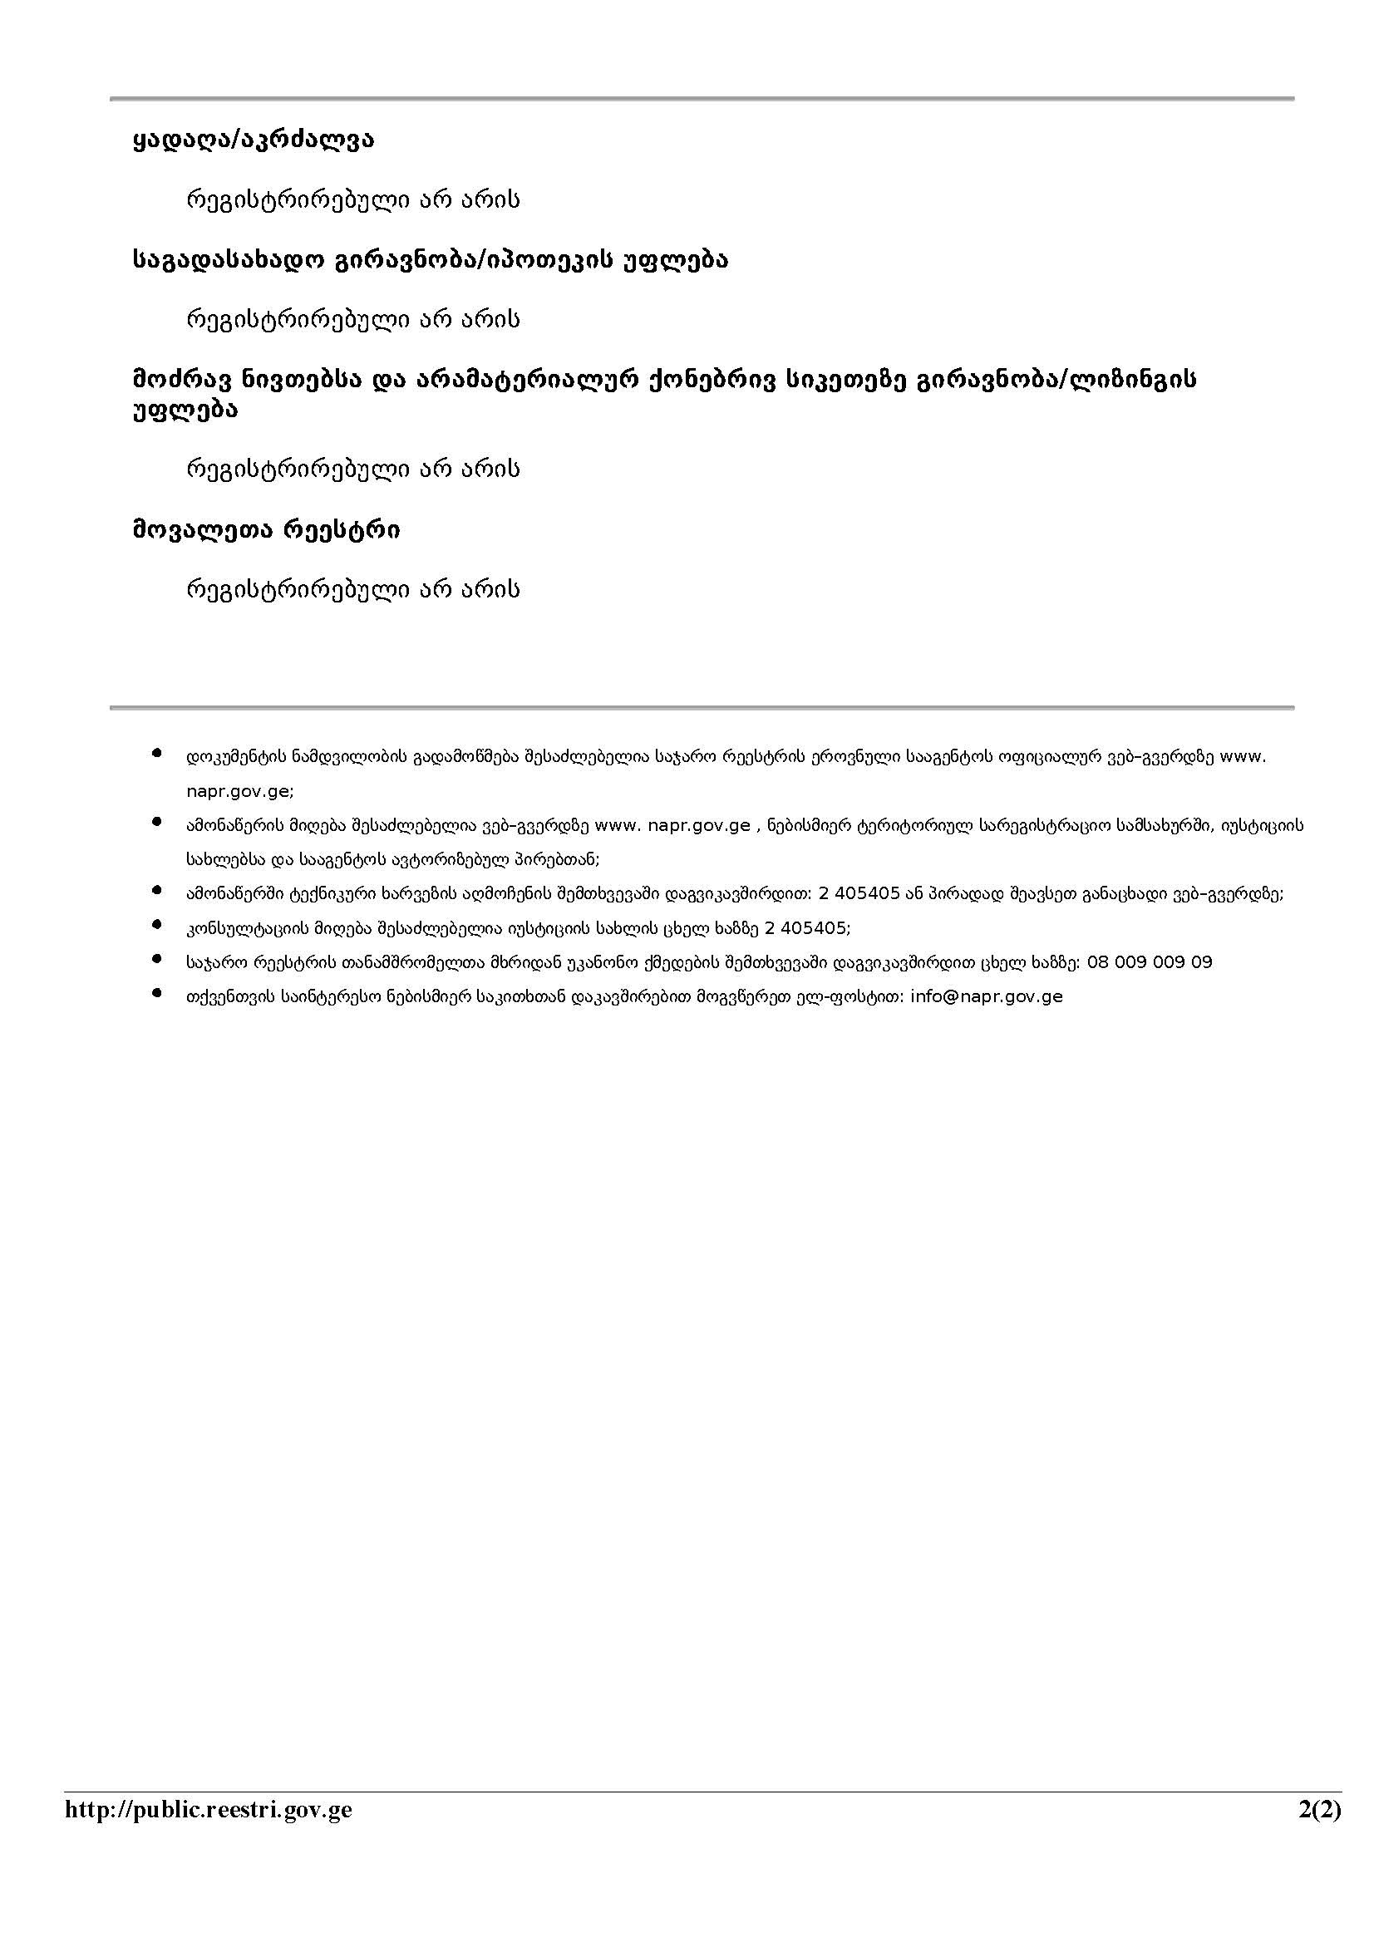

მიწის შეძენა მოიცავს ადამიანთა გადასახლებას, საცხოვრებელი პირობების შეცვლას, კერძო საკუთრებაში არსებული ქონების ხელყოფას - ეს ეხება მიწებს, რომელის შეძენა/გასხვისება ხდება და ამ ზემოქმედების ქვეშ მოქცეულ ადამიანებს რომლებიც ცხოვრობენ ან/და თვითნებურად სახლობენ ან/და აწარმოებენ ბიზნესს (სავაჭრო ერთეულებს) მიწაზე რომლის გამოსყიდვაც იგეგმება
ტოქსიკური / სახიფაო მასალები მოიცავს, მაგრამ არ შემოიფარგლება შემდეგით: აზბესტი, ტოქსიკური საღებავები, მავნე გამხსნელები, ტყვიის საღებავის მოშორება და ა.შ.

